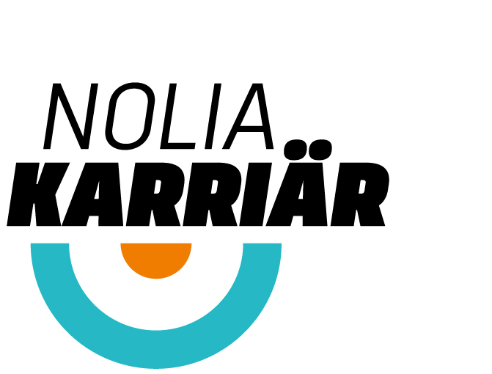

Karriärmässa lockade 12 300 besökare på fyra orter

Nolia Karriärs turné till fyra norrländska orter lockade 12 300 besökare och befäste därmed sin ställning som en av Sveriges viktigaste mässor för yrkesval och rekrytering.
– Vi lyckades leverera en mässa med mycket besökare, en uppskattad förebild och ett bra program, säger Kristin Olsson och Monica Pettersson, projektledare för Nolia Karriär.

I år gick Nolia Karriärs turné till Piteå, Umeå, Östersund samt Sundsvall. Där har morgondagens medarbetare getts chansen att träffa rätt i sina karriärval och ta del av många utställare och brett program med inspirationsföreläsare som Cleo och Linda Pira. Dessutom har det hållits en lång rad miniseminarier.
På Nolia Karriär är flertalet av de 12 300 besökarna gymnasieelever. Men mässan riktar även in sig på SFI- och vuxenstuderande samt arbetssökande. Dessutom besöker studie- och yrkesvägledare mässan.
– Vi har haft bra bredd på besökarna, med många intressanta möten som följd, säger Kristin Olsson.
– Flera utställare har berättat att de har en fantastiskt hög kvalitet på de kontakter som skapas på Nolia Karriär. Det är självklart fantastiskt roligt, men också en kvitto på det engagemang besökarna kommer med till mässan.
På mässan har besökarna träffat utställare från bland annat företag, myndigheter och andra offentliga arbetsgivare framtida personal men många besökare träffar också universitet, högskolor, yrkeshögskolor, folkhögskolor och internationella utbildningar.
Nästa år kommer mässan att gå i Luleå, Umeå, Östersund samt Sundsvall.

För mer information, kontakta
Kristin Olsson, projektledare Umeå och Sundvall
090-16 34 02, 070-255 61 95
kristin.olsson@nolia.se

Monica Pettersson, projektledare Piteå och Östersund
0911 -649 35, 073-088 03 30
monica.pettersson@nolia.se

Mötesplatsen för rekrytering och karriär har i år arrangerats i 23 år. Genom åren har över 200 000 personer besökt mässan. På Nolia Karriär kan man möta utbildningar inom alla nivåer. Här finns högskolor och universitet, internationella utbildningar och yrkesutbildningar men också till exempel folkhögskolor. Nästa år kommer mässan att gå i Luleå, Umeå, Östersund samt Sundsvall.

